04.06.2020 r.
Małgorzata Kapuśniak

Temat: Zabawy matematyczne
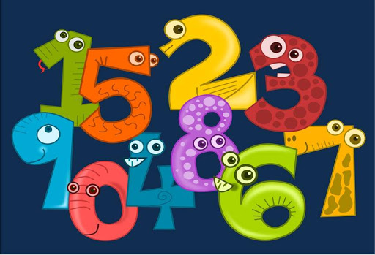

Dzień dobry drogie dzieci i rodzice, do dzisiejszych zabaw potrzebne będą :
1.Liczmany około 20 – np. mogą to być ziarna fasoli lub kamyki, lub spinacze do bielizny
2.Kartka papieru, kredki lub pisaki, ołówek
3.Frotka lub gumka recepturka.

1.Wiosenne rymowanki”
Rodzicu przeczytaj poniższe zdania a dziecko niech tworzy rym do podanych zdań:
-Przez deszczyk pokropione rosną listeczki…..(zielone).
-Zajączki kicają i trawki ……..(szukają).
-Na gałęzi siedzi wrona, czarna wrona bez……….(ogona).
-Nad stawem żabki kumkają, przed bocianem się………..(chowają).

2.„Prawda czy fałsz?”
Drogi „Motylku” na pewno dużo już wiesz o wiośnie. Rodzic będzie podawali informacje, jeśli informacja jest prawdziwa klaszcz w dłonie, jeśli fałszywa tupnij nogą
– Na łące rośnie wysoka trawa, a w niej są biedronki, koniki polne, motyle.
– Pszczoły zbierają nektar z kwiatów i robią z nich lizaki.
– Wiosną na łące dzieci lepią bałwana.
– Po łące przechadza się bocian i szuka żabek na śniadanie.
– A żabki chowają się przed nim w trawie i wołają kra, kra.
– Teraz jest pora roku, którą nazywamy Jesień
-Teraz jest pora roku, którą nazywamy Wiosna
– Miesiąc, który mamy teraz, to: luty, maj, listopad, kwiecień
– Wiosną niedźwiedzie zapadają w sen zimowy.
-Wróbelki przylatują wiosną z ciepłych krajów.
-Krokusy, przebiśniegi i pierwiosnki to pierwsze wiosenne kwiaty.

3.„ Rachunki pani Wiosny”
Rodzicu przygotuj liczmany ok.15
Dziecko słucha zagadek matematycznych, następnie oblicza, może też to robić „w pamięci”
Przyszła wiosna do lasku
Z kluczykiem przy pasku
A te kluczyki brzęczące
To kolorowe kwiaty pachnące
Rośnie tu siedem zawilców i trzy krokusy
Oblicz proszę ile kwiatków wyszło
Spod zimowych pierzynek ?
Stąpa wiosna po łące
Zbiera kwiaty pachnące
Ma cztery stokrotki, sześć tulipanów
Powiedz z ilu kwiatków
Zrobi wiosna bukiet pachnący ?
W ogrodzie na grządce
Rosło dziesięć słoneczników pięknych jak słońce
Przyszła Kasia i trzy zerwała,
bo bukiet piękny zrobić chciała.
Ile słoneczników teraz rośnie na grządce?
Siedziało dwanaście jaskółek
Na sosnowej gałązce
pięć odleciało
Ile teraz jaskółek będzie
Z gałązki spoglądało ?
Chodzi wiosna po lesie
Promyki słońca w koszach niesie
cztery kosze ma dla kwiatków
pięć dla trawki
Trzy dla leśnej zwierzyny
Ile koszy przyniosła wiosna dla leśnej rodziny?
Brawo!

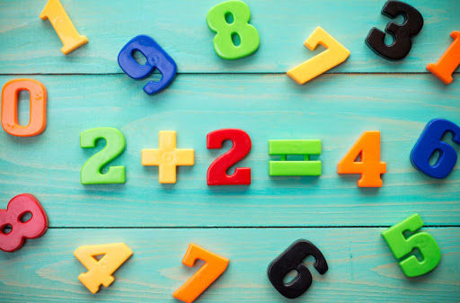

4.„Rysowanie pod dyktando” – zabawa
Do rysowania będzie potrzebna kartka papieru i coś do pisania (ołówek, flamaster, kredka). Zanim rozpoczniecie rysowanie Rodzic może założyć na lewy nadgarstek dziecka frotkę (może być gumka, zegarek- coś co nie będzie przeszkadzało w rysowaniu) i przypomina dziecku, że właśnie zaznaczył w ten sposób jego lewą rękę. Zanim zaczniecie rysować ułóżcie kartkę poziomo. Do dzieła:
Na samym środku kartki narysuj duże drzewo.
Pod drzewem cztery kwiatki.
W prawym górnym rogu kartki narysuj słońce, a w lewym górnym rogu lecącego ptaka.
Nad drzewem narysuj chmurę.
W lewym dolnym rogu narysuj kałużę.
A po prawej stronie kałuży małą żabkę.
Po prawej stronie drzewa narysuj chłopca jadącego na rowerze, a po lewej stronie kartki dziewczynkę spacerującą z psem na smyczy.

5.Rozwiążcie poniższe zadania:
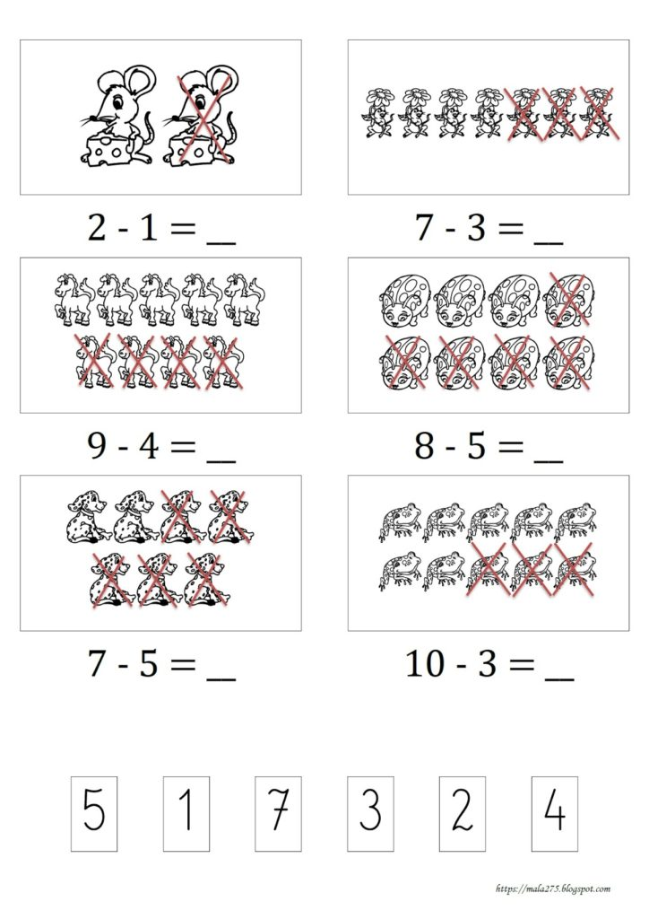

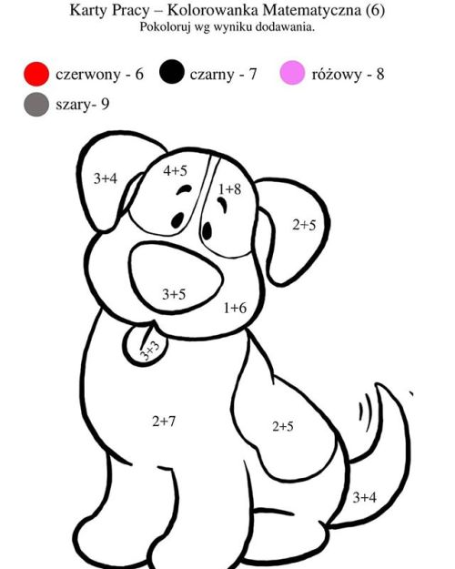

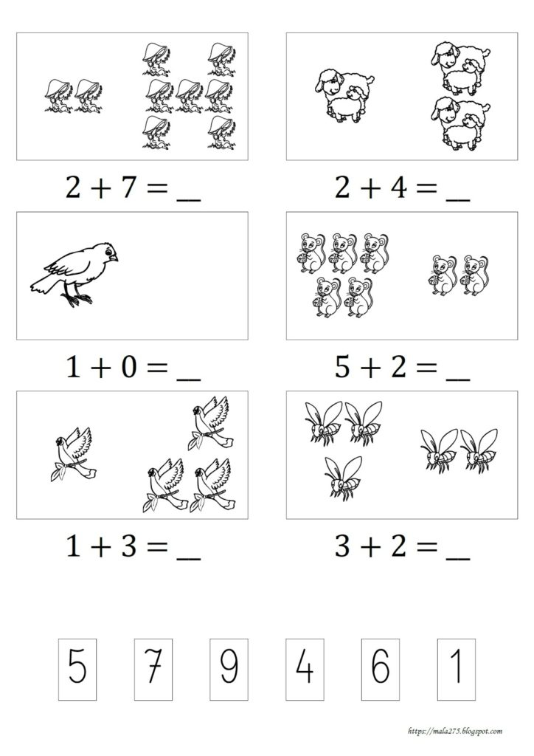

Życzę miłej zabawy p. Gosia

